О созыве очередного заседания Думы Александровского муниципального округа

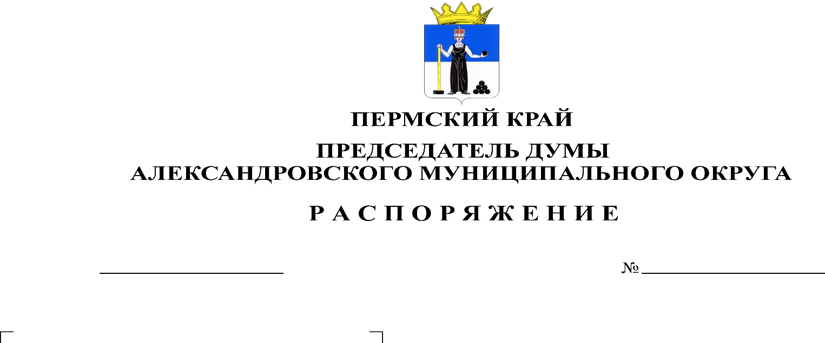
Созвать очередное заседание Думы Александровского муниципального округа 27 апреля 2023 года в 10.00 часов в актовом зале администрации округа со следующей повесткой заседания:
18.04.2023
80

- О принятии проекта решения «О внесении изменений и дополнений в Устав Александровского муниципального округа Пермского края», о назначении публичных слушаний и установлении порядка учета предложений по проекту решения и порядка участия граждан в его обсуждении
Докладчик: Белецкая Л.Н. – председатель Думы Александровского муниципального округа
- О внесении изменений и дополнений в решение Думы от 22.12.2022 № 351 «О бюджете Александровского муниципального округа на 2023 год и на плановый период 2024 и 2025 годов»
Докладчик: Мухина Е.А. – заместитель главы – начальник финансового управления администрации округа
- О назначении публичных слушаний по проекту решения Думы «Об утверждении отчета об исполнении бюджета Александровского муниципального округа за 2022 год»
Докладчик: Белецкая Л.Н. – председатель Думы Александровского муниципального округа
- Отчет о деятельности Контрольно-счетной палаты Александровского муниципального округа за 2022 год
Докладчик: Пасынкова Т.В. – председатель Контрольно-счетной палаты
- Разное

Председатель Думы Л.Н. Белецкая

